ИНТЕРВЬЮ
ректора СКАГС В.В. Рудого
газете «Окно»

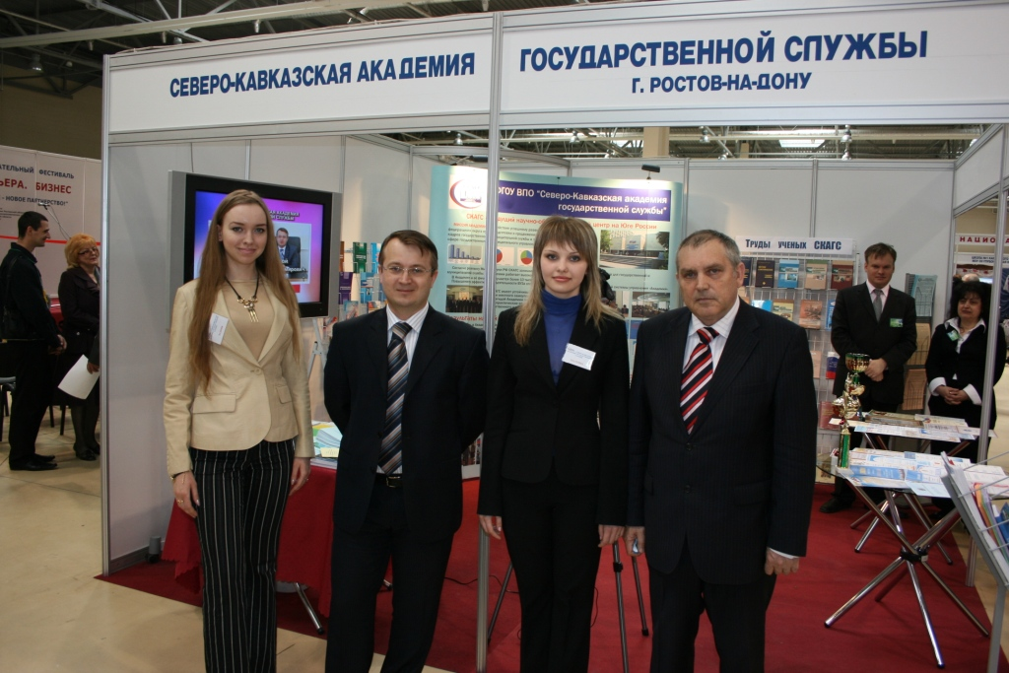

1. Здравствуйте, Василий Владимирович! Начало учебного года всегда ассоциируется с чем-то неизвестным, разного рода изменениями, да и просто предвкушением чего-то нового. Что ожидает академию в 2010 – 2011 учебном году?

Начало нового учебного года – это всегда радость встречи со студентами, а без них Академия безжизненна. Что нового нас ожидает
в 2010 – 2011 учебном году?
Во-первых, 1 сентября в Академии планирует быть Губернатор области Василий Юрьевич Голубев. То, что среди всех вузов Ростовской области Губернатор выбрал именно нашу Академию для встречи со студентами в День знаний, не случайно. Мы по праву можем гордиться своим вузом. По итогам приема студентов на обучение в этом году у нас опять самые высокие показатели в рейтинге высших учебных заведений Ростовской области. Конкурс доходил до 60 человек на одно место. Хочется надеяться, что эти позиции в течение нового учебного года мы не растратим.
Во-вторых, мы расширяем перечень направлений подготовки студентов. Пролицензирован бакалавриат по политологии. Объявлен набор в магистратуру СКАГС по экономике, юриспруденции, менеджменту. Это – первый набор. Он определит перспективы дальнейшей реализации магистерских программ в нашем вузе.
В-третьих, порадовала наша команда КВН «Сборная Батайска-СКАГС». Ребята вышли в финал премьер-лиги. 6 сентября в Москве состоится финальная игра сезона. Будем надеяться на победу и выход нашей команды в высшую лигу КВН.
Набирает обороты и молодежная инициатива в реализации научных проектов СКАГС. Крайне приятно то, что наши студенты и аспиранты достойно представляют разработки Академии на всех самых высоких уровнях. Уже никого не удивляет, что студенты СКАГС могут свободно общаться по сугубо профессиональным вопросам с губернаторами, главами муниципальных образований, нашими иностранными коллегами. Хороший выход молодежной инициативе в этом направлении дали два открытых в прошедшем учебном году учебно-консультационных полигона «МФЦ» и «Управление государственными и муниципальными заказами».
Их работа подтвердила правильность выбранного нами направления. Поэтому задача номер один на текущий учебный год – создание инновационно-технологического центра СКАГС, расширяющего возможности привлечения молодых ученых к реальным проектам, востребованным органами государственной власти и местного самоуправления.

2. В июле 2010 г. в СКАГС был проведен конкурс на замещение стажерских должностей и выполнение стажерских работ в структурных подразделениях СКАГС, что ознаменовало собой официальный старт института стажерства на базе Академии. Расскажите подробнее, как появилась идея применения такой практики трудоустройства студентов и выпускников? Каковы перспективы института стажерства? В чем Вы видите его плюсы, и каким образом планируется продолжить работу
в этом направлении?

Институт стажерства – это один из инструментов поддержки молодых специалистов, создания условий для их адаптации к реальной работе в органах власти или непосредственно в СКАГС. Идея создания такого института принадлежит заместителю Главы Администрации (Губернатора) Ростовской области С.Г. Кузнецову. Первоначальной базой для прохождения стажировки молодых специалистов выступил ряд областных органов исполнительной власти. Стажерами Администрации области стали и 4 наших выпускника. Эксперимент увенчался успехом. Поэтому в прошлом году мы перенесли его на площадку СКАГС.
Практика показала, что стажер Академии – это перспективный управленец. За полгода, год стажеры проходят такую школу, которая позволяет им выстраивать свою карьеру в несколько раз быстрее, чем при традиционном подходе к трудоустройству. Возьмите, к примеру, наших стажеров, задействованных в учебно-консультационном полигоне «Многофункциональный центр предоставления государственных
и муниципальных услуг». Пятеро из них сегодня самостоятельно организуют курсы повышения квалификации почти 1,5 тысяч государственных и муниципальных служащих Ростовской области, находясь в непосредственном контакте с государственным заказчиком – работниками Администрации области.
Двое стажеров по заказу Администрации Ростовской области наполняют областной портал государственных и муниципальных услуг.
Трое – задействованы в проектах по созданию сети многофункциональных центров предоставления государственных
и муниципальных услуг в ряде муниципальных образований Ростовской области, Краснодарского, Ставропольского краев, Республик Адыгея
и Дагестан.
Четверо стажеров назначены на должности работников малого инновационного предприятия СКАГС ООО «Электронные услуги» и т.д.
Уверен, что это направление необходимо развивать.
В прошлом учебном году мы зачислили в штат или взяли на работу по гражданско-правовым договорам 18 стажеров. В текущем, думаю, дойдем до 30, хотя придавать этому начинанию массовый характер, наверное, не совсем верно. Стажерами должны становиться только самые лучшие наши студенты и выпускники. Но лучшим может стать каждый студент.

3. И в заключение, что бы Вы пожелали нашим студентам, а особенно студентам-первокурсникам, преподавателям и сотрудникам в связи
с началом нового учебного года?

Прежде всего, я хотел бы поздравить весь коллектив Академии
с праздником – Днем знаний и пожелать:
- студентам и аспирантам продуктивной работы, хорошего общения друг с другом и со старшими коллегами;
- профессорско-преподавательскому составу и сотрудникам – здоровья и успехов в научно-педагогической деятельности;
- родителям – терпения и гордости за своих детей, наших студентов и аспирантов;
- а нашей стране – молодых, энергичных и подготовленных специалистов.

